“邮箱搬家”功能使用说明
登录新邮箱 → 点击界面“开始搬家”按钮 → 输入被搬家邮箱的密码(统一密码或旧邮箱密码) → 进入“搬家进度”界面→成功进行搬家。
流程界面如下：
1）登录后，点击欢迎页面的“开始搬家”按钮
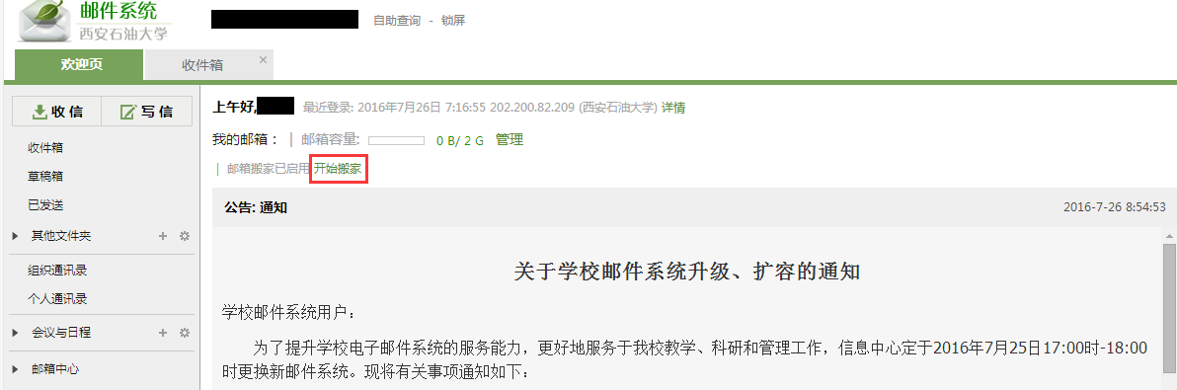
2）输入被搬家邮箱的密码（如果是采用旧邮箱密码，无需操作此步骤）
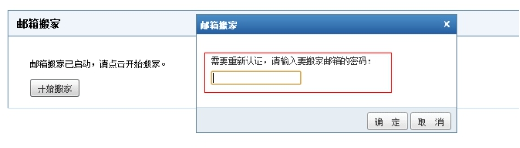
3）“搬家进度”界面，查看搬家进度视邮件大小数量而定，需要耐心等候。
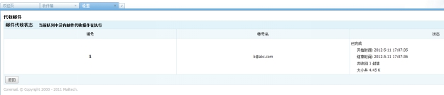

4）完成“邮箱搬家”的邮件保存在“邮箱中心-代收邮件”文件夹中。
